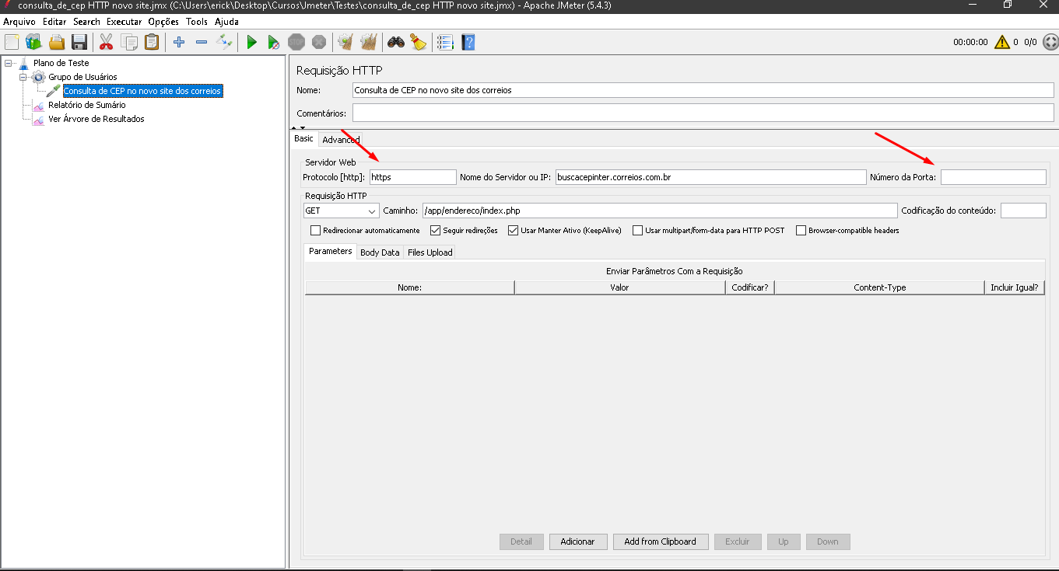
Se for https a porta é 443 ou http a porta é 80.

